课时九 《大白和变形金刚的运动方式》

任务卡
在人形机器人的设计开发中，让机器人具备走路的能力是非常不容易的。怎么给机器人设计合适又稳定的行走方式呢？下面我们就一起来探索吧。
任务一：设计静态行走策略
静态行走是一种机器人常见的行走方式，它的精髓是：行走过程中，机器人的重心一直在支撑面内，这样可以使机器人的行走更加稳定，请你给机器人设计几种静态行走的策略，并邀请你的家人或者朋友一起做游戏来检验一下你的设计，并把你们的游戏过程录制下来，上传到里兰学院的平台。
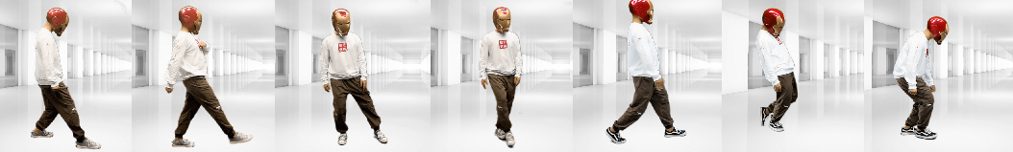
游戏说明：【具体的游戏示范请查看本次任务一的演示视频】
你自己进行静态行走策略的演示，由你的游戏伙伴发布“开始”和“定”的口令，他可以在你演示过程中任意时刻喊“定”，当听到“定”的口令时，你必须立即停止运动并保持当时的姿势（就像被孙悟空使用定身法定住一样），完全不动，如果你在行走过程中，被“定住”以后都能保持平衡不倒，说明你设计的静态行走策略非常好。
任务一回答 | 请用上述游戏方式展示你设计的静态行走策略，并说一说你的设计思路  我可以趴着走。
任务二： 再探机器人的走路方式
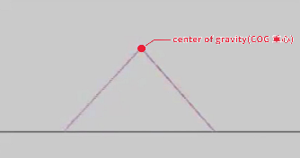 | 查看任务二的视频，仔细观察视频中模拟机器人（这个机器人在模拟中被简化成两条直线，分别代表机器人的两条腿）的走路方式，然后请你想一想：视频中的这种走法是静态行走吗？如果不是静态行走，请你说一说它和静态行走之间的区别。
任务二回答 | 这应该不是静态行走，因为我发现这个模拟机器人走的很快。因为它和人样不可能可以随时停下。而且如果突然说定的话，就会往前倾斜。而且如果突然停下，不可能可以保持而且这其实就是人的两条腿，人根本无法瞬间停下。而且机器人在移动完左脚以后，应该为是直接将重心移动到脚上。
提交作品请在5月24日24点前完成本次课后挑战任务的提交
为了锻炼孩子的口头表达能力，我们推荐用视频的形式提交任务结果，家长可以用手机录一段孩子的回答视频（视频时长限定在3分钟以内）

